Evalueringsark – mestring af historiefaglige kompetencer
Kronologiforløb 3.b

Læreplanen historie A-niveau:
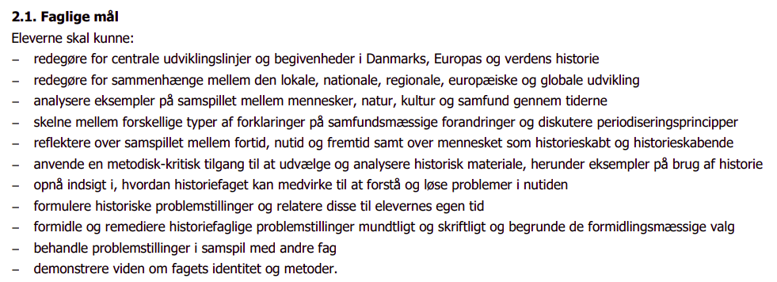
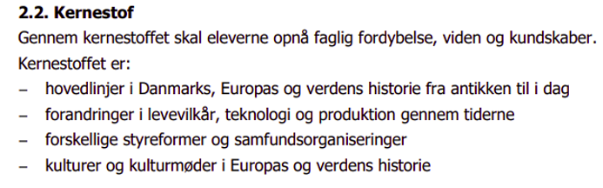
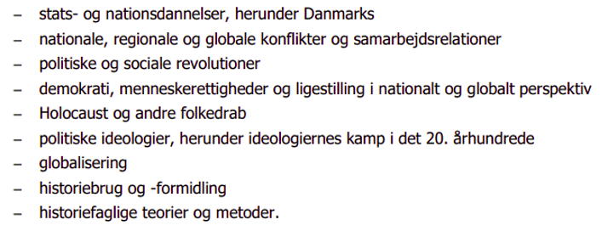

Kompetence | Mestring
Faglig viden om et historiefagligt emne

Formulere historiefaglig problemstilling og strukturere besvarelsen af denne med den faglighed, viden, begreber, tekstnærhed og metodeovervejelser.

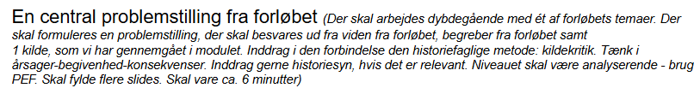
Perspektivering, historiebrug, fagets begreber som fx brud og kontinuitet

Faglig formidling
Bedømmelse

